MEETING DI ATLETICA

SPIEGAZIONE PROBLEMA

Il problema richiede la creazione di un progetto che utilizzi un interfaccia grafica in ordine di gestire e riprodurre gare.
Tutto ciò va eseguito con l’implementazione di interfacce, form e classi ereditarie in modo che generi le gare create dall’utente con il corrispettivo risultato.

SVOLGIMENTO PROBLEMA

Per svolgere i problema noi abbiamo cominciato con una prima stesura dell’interfaccia grafica per stabilire di cosa il nostro progetto avesse bisogno in input dall’utente, essendo che alcune competizioni come la maratona richiedono molti atleti abbiamo messo un file che ha già implementata una lista di atleti che registra la quantità di atleti richiesta, ogni atleta ha un livello di base per specificare la sua forza ma per ogni categoria c’è anche un valore casuale in ordine da rendere le gare più dinamiche ed imprevedibili, la durata delle gare viene inserita in input dall’utente insieme alla tipologia di gare e una volta inserita il computer calcola la gara, apre un altro form ed inserisce lì la classifica della gara.

SPIEGAZIONE INTERFACCIA

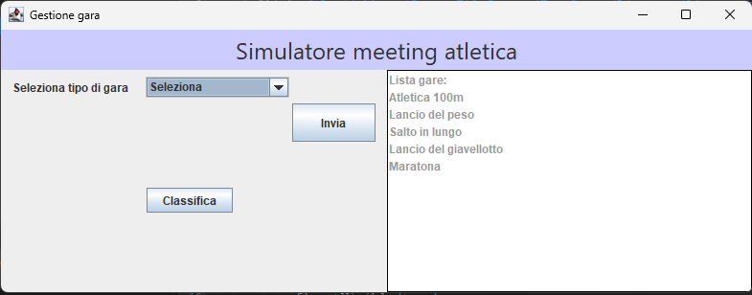
La prima interfaccia che comparirà all’utente sarà quella di organizzazione della gara dove potrà scegliere tra una varietà di gare tramite un menù a tendina, una volta selezionata la gara può inserire la durata seguendo l’ordine suggerito dal programma, è possibile creare più gare se si seleziona più volte il pulsante Invia senza premere il pulsante Classifica, una volta inserite le gare si preme il pulsante Classifica e comparirà l’interfaccia Classifica dove verranno mostrati i risultati delle gare.

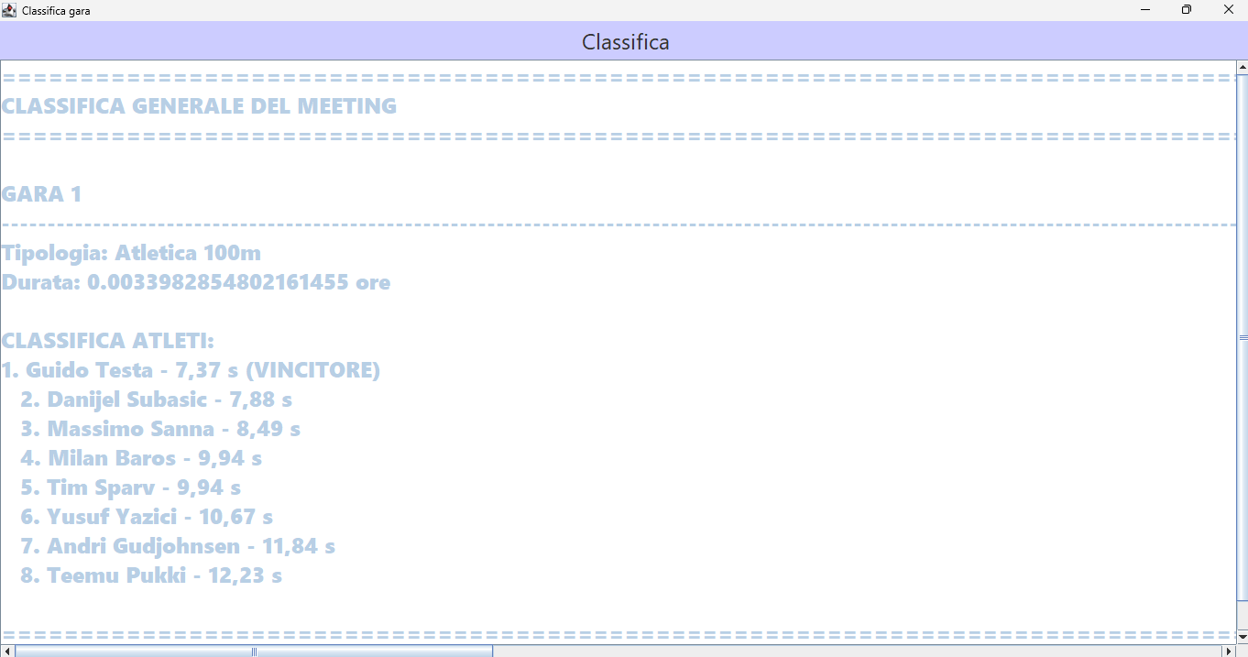

SPIEGAZIONE CLASSI

CLASSE ATLETA

La classe Atleta contiene le informazioni relative all’identità dell’atleta e serve per crearlo con il suo costruttore e la dichiarazione del nome e del cognome, questi dati verranno inseriti automaticamente da un file all’interno del progetto, approfitta anche del metodo astratto calcolaPunteggio che chiaramente era anche aspettato.

CLASSE BucciAlexSimulazioneAtletica

Una classe che quando noi mandiamo in esecuzione il programma apre la prima form.

CLASSE GARA

La classe Gara contiene tutte le informazioni relative allo svolgimento dell’evento come la durata, la tipologia e il vincitore.
Una volta creato l’oggetto Gara si legge il file con il nome degli atleti e dopo in base alla competizione selezionata riempe l’array list con i nomi degli atleti presi dal file e una volta fatto ciò svolge la gara.

CLASSE LANCIATORE

La classe Lanciatore crea il lanciatore che ha come attributi propri la forza ed eredita il nome e cognome dove calcola il punteggio che ha svolto nella gara e il suo valore della forza che è randomico.

CLASSE MEETING

La classe Meeting contiene la lista delle gare programmate e delle gare create.

CLASSE SALTATORE

La classe Saltatore ha la potenza del salto che è un valore randomico associato ad ogni atleta della categoria generato nel metodo generaValoreCasuale.

CLASSE VELOCISTA

La classe Velocista è molto simile alla classe Saltatore perché anch’essa ha un valore randomico chiamato velocità con la differenza che ha anche la distanza percorsa dall’atleta in modo da essere inserito nella classifica e per trovare il punteggio finale (quindi il tempo finale) si prende la distanza si divide per la velocità e si moltiplica per un numero che da secondi si trasforma in ore.

INTERFACCIA CASUALITà

All’interno dell’interfaccia casualità sono contenuti i metodi che verranno sviluppati nelle classi per calcolare i valori casuali delle altre classi.

